Люминесценция водорастворимых комплексов европия на основе
N-гетероциклических лигандов, содержащих фосфоновые заместители
Фрейдкин М.П.¹, Харчева А.В.¹, Фарат О.К.², Зорин Р.А.³
Студент; м.н.с.; н.с., к.х.н.; аспирант
¹Московский государственный университет имени М.В.Ломоносова,
физический факультет, Москва, Россия
²Московский государственный университет имени М.В.Ломоносова,
химический факультет, Москва, Россия
³Институт элементоорганических соединений им. А.Н. Несмеянова РАН,
Москва, Россия
E–mail: freidkin.mih@inbox.ru
Актуальность изучения координационных комплексов редкоземельных элементов связана с уникальными характеристиками люминесцентного излучения данных соединений: узким линиям свечения, высокой интенсивности излучения и большого времени жизни возбужденного состояния. Благодаря этому они находят широкое применение в качестве люминесцентных материалов в различных областях науки и техники, в том числе в биомедицинских исследованиях.
В работе исследовалась люминесценция комплексов европия с различными N-гетероциклическими лигандами, содержащими фосфоновые заместители, в виде растворов в воде и тяжелой воде, а также при добавлении NaCl и KCl. Спектры поглощения растворов регистрировались на спектрофотометре Solar PB2201, спектры фосфоресценции – на спектрофлуориметре Solar CM2203.
Изученные комплексы европия поглощают в ультрафиолетовой области спектра. Типичный спектр испускания фосфоресценции комплексов европия имел несколько пиков в красной области спектра: в диапазоне длин волн 585-600 нм, соответствующий переходу ⁵D₀→⁷F₁, наиболее интенсивный – 610-620 нм (переход ⁵D₀→⁷F₂), а также на длинах волн 680-710 нм (переход ⁵D₀→⁷F₄) (рис. 1). Интенсивность люминесценции комплексов европия зависела от типа лиганда и используемого растворителя.
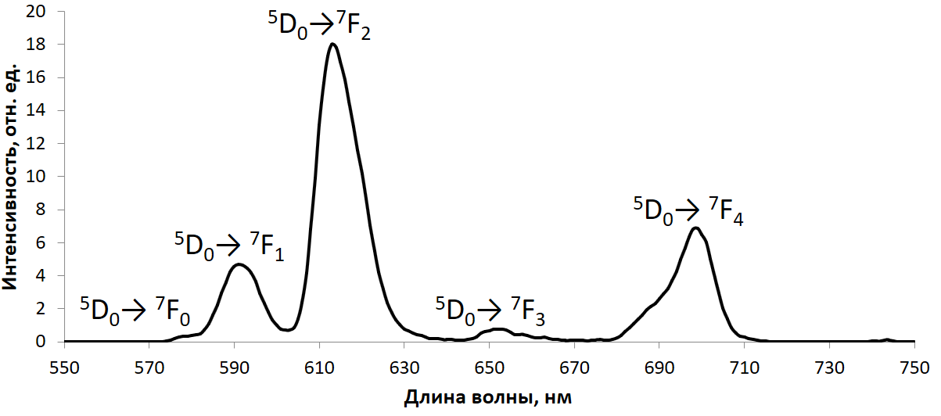
Рисунок 1. Спектр испускания фосфоресценции комплекса европия при возбуждении светом с длиной волны 270 нм.

Измерена кинетика затухания фосфоресценции комплексов европия, растворенных в воде и тяжелой воде (рис. 2), рассчитаны времена жизни возбужденного состояния иона европия. Вследствие тушения фосфоресценции иона европия OH-группами молекул воды происходило уменьшение интенсивности люминесценции и времени жизни возбужденного состояния иона европия. Для определения количества молекул воды q в первой координационной сфере иона европия в комплексах использовалась эмпирическую формулу [1]:
,
где и - времена жизни возбужденного состояния иона европия в растворах комплексов в воде и тяжелой воде, соответственно. Было получено, что в первой координационной сфере иона европия в изученных комплексах содержится от 1 до 2 молекул воды.

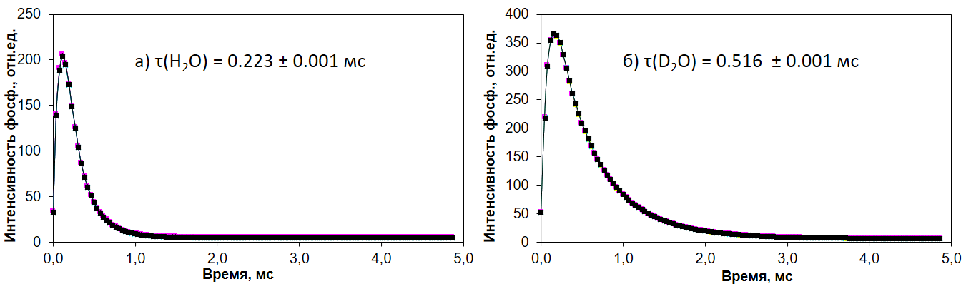
Рисунок 2. Кинетика затухания фосфоресценции комплекса европия, растворенного в воде (а) и в тяжелой воде (б) (концентрация C = 1∙10⁻⁵ моль/л).

Также было рассмотрено влияние солей на люминесценцию раствора. При добавлении соли NaCl или KCl в водный раствор комплекса OK-18 наблюдалось незначительное уменьшение интенсивности люминесценции одновременно для всех линий в спектре испускания. Падение интенсивности не превышало 11% для соли KCl с концентрацией 5∙10⁻³ моль/л и 26% для NaCl с концентрацией 6∙10⁻³ моль/л. Форма спектра испускания люминесценции, спектр поглощения, время жизни возбужденного состояния при добавлении NaCl или KCl до концентрации 1.15∙10⁻³ моль/л и 0.75∙10⁻³ моль/л соответственно не изменялись.
Проведенные исследования комплексов европия свидетельствуют о высокой интенсивности излучения и длительном времени жизни люминофоров, что позволяет использовать их в качестве эффективных люминесцентных источников в различных разделах науки и техники.

Авторы выражают благодарность к.ф.-м.н., доценту физического факультета МГУ Пацаевой С.В. за научное руководство данной работой, к.х.н., старшему научному сотруднику химического факультета МГУ Борисовой Н.Е. за предоставленные комплексы европия.

Работа выполнена при финансовой поддержке гранта РФФИ № 18-02-01023а.

Литература
- Koen Binnemans. Interpretation of europium(III) spectra // Coordination Chemistry Reviews, Volume 295, 2015, Pages 1-45.

